Activités de calcul mental au cycle 3

Sources
Documents Internet mis en ligne par leurs auteurs
Manuels et fichiers de mathématiques
Ouvrages de François Boule et Claire Lethielleux

Annexes
De nombreux exercices complémentaires aux exemples proposés sont disponibles en téléchargement.
Des liens sont également proposés.
Télécharger le dossier « Activités complémentaires » au format zip et décompresser tous les fichiers dans un même répertoire pour conserver les liens actifs.

Des fiches outils supports d’activités

Le tableau de calcul mental
10 cases que l’on peut faire construire par les élèves

Le tableau avec ligne de correction et cases numérotées
1 | 2 | 3 | 4 | 5 | 6 | 7 | 8 | 9 | 10

Des tableaux différents

Exemples d’activités avec support

Calcul automatisé

Numération et calcul
Utiliser des grilles de loto
Les nombres sont dictés par le maître ou un élève.

 | 22 |  | 45 | 52
8 |  | 37 |  | 56
9 | 28 |  | 48

Plusieurs activités sont envisageables
Dictée de nombres
Lotos additifs et multiplicatifs
Décompositions (ex : 14 + 10 + 4)
Écritures équivalentes (50 = 25x2 = 100/2 = 10x5 = …)

Remarque : On trouve des cartes de loto dans de nombreuses associations de parents d’élèves. On peut aussi en fabriquer avec les élèves.
Connaître les nombres
JEU : qui a ?
Le meneur de jeu distribue toutes les cartes aux élèves tout en conservant la première pour lui. Il énonce le premier calcul à effectuer. L’élève qui a la réponse la donne à l’ensemble de la classe puis, retourne sa carte et énonce à son tour le calcul à réaliser. On continue ainsi jusqu’à épuisement des cartes.

Doubles et moitiés | J’ai 16. | J’ai 14 | J’ai 10. | J’ai 60. | J’ai 20. | J’ai 15. | J’ai 150.
J’ai 4. | J’ai 7. | J’ai 24. | J’ai 40. | J’ai 3. | J’ai 50. | J’ai 25. | J’ai 300.
J’ai 30. | J’ai 2. | J’ai 8. | J’ai 22. | J’ai 9. | J’ai 200. | J’ai 600. | J’ai 400.

Qui a le double de 15 ? | Qui a la moitié de 14 ? | Qui a le double de 5 ? | Qui a la moitié de 12 ? | Qui a le double de 2 ? | Qui a le double de 11 ? | Qui a le double de 20 ? | Qui a le double de 10 ?
Qui a le double de 7 ? | Qui a le double de 8 ? | Qui a le double de 12 ? | Qui a la moitié de 16 ? | Qui a la moitié de 4 ? | Qui a le double de 30 ? | Qui a la moitié de 18 ? | Qui a la moitié de 6 ?
Qui a le double de 300 ? | Qui a le double de 100 ? | Qui a le double de 25 ? | Qui a la moitié de 600 ? | Qui a la moitié de 50 ? | Qui a la moitié de 800 ? | Qui a la moitié de 300 ? | Qui a la moitié de 30 ?
Autres activités possibles
Nombre suivant et précédent
Qui a le nombre après 799 3,9
Multiplier ou diviser par
10 100 1000 0,1 0,01 0,001
Nombre de dizaines, de centaines
Qui a 5 centaines, 20 dizaines …
De nombreux exemples sur cette page de l’IEN d’Issoudun
Les suites de nombres
En ligne
 | 379 |  |  |  |  | 384

 |  |  | 7,1 |  |  |  | 7,5

 | 4,05 |  |  |  |  | 384
En rouleaux
97
0,12
17,5
Les suites de nombres

Avant Après
309
1240
32429
100000
35,3
4,39

Les suites de nombres

Jeu du furet : je compte de … en …
15
2,5
7,5
10
12,5
5

Jeu du furet avec chut : je multiplie par …
Les cases rouges ne sont pas marquées (mais comptées)
12
300
60

Nombres à placer
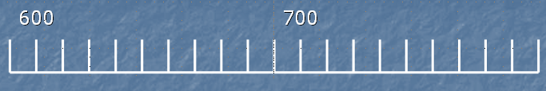
20

40

Nombres dictés par le maître
Traits placés par les élèves

Nombreuses grilles toutes prêtes à télécharger au format pdf
Lien direct

Tables à compléter

Principe : mélanger l’ordre des tables

X | 3 |  | 2
 |  | 18
 |  |  | 10
 | 12 |  |  | 16
 |  | 54 |  | 36

X
 |  | 25
 |  |  |  | 24
 | 24 |  |  | 9
 |  |  | 1

Décompositions d’un nombre
Exercice intéressant avec une mise en œuvre simple
Choisir un nombre au tableau et demander de chercher toutes les décompositions possibles

Exemples d’activités avec support

Calcul réfléchi

Les cascades

Additives, soustractives,
7
9
10
27
103

Multiplicatives
2592

6

2
4

3

Remarque : le dernier produit peut être vérifié à la calculatrice

Extrait de : Jeux de calcul du CP au CM2 – François Boule - Bordas

Le labynombre
On part de la case supérieure et on suit un chemin dans le quadrillage (sans passer deux fois dans la même case) en ajoutant les nombres rencontrés.
Il faut aboutir au total situé en bas.
  0
  4 | 9 | 8 | 4
  5 | 7 | 0 | 4
  1 | 3 | 8 | 0
  3 | 4 | 7 | 5
  0 | 1 | 1 | 8
  1 | 3 | 2 | 7
   |  |  | 47
  0
  4 | 9 | 8 | 4
  5 | 7 | 0 | 4
  1 | 3 | 8 | 0
  3 | 4 | 7 | 5
  0 | 1 | 1 | 8
  1 | 3 | 2 | 7
   |  |  | 47

Intérêts :
- On favorise les essais de calcul mental
- Les élèves peuvent fabriquer une grille : il suffit de construire le bon chemin puis de la compléter avec d’autres nombres.
Extrait de : Jeux de calcul du CP au CM2 – François Boule - Bordas

Le labynombre

On peut aussi multiplier

1
1 | 1 | 1 | 1
3 | 2 | 2 | 2
3 | 5 | 7 | 1
7 | 5 | 3 | 3
3 | 2 | 2 | 2
1 | 2 | 2 | 2
 |  |  | 1890

On obtient rapidement des grands nombres.
Une construction par les élèves est toujours envisageable.

Le labynombre décimal
Même travail mais avec des nombres décimaux

12,5 | 1,5 | 0,4 | 7 | 4,8
4,3 | 0,25 | 1,75 | 0,6 | 0,35  21
2 | 0 | 3 | 1,05 | 0,60

Travail similaire mais la règle est imposée
Il faut choisir entre deux opérateurs possibles
+ 2,5 ou x 0,5
pour trouver son chemin et sortir du labyrinthe

6 | 2,5 | 4,5 | 9 | 11
9 | 3,5 | 7 | 13 | 5,5
3 | 6 | 9 | 8 | 10,5
5,5 | 8 | 4 | 2 | 1
10,5 | 12 | 7 | 5 | 3,5

Suite et règle

Il faut poursuivre la suite de nombres après avoir trouvé la règle
Ajouter 9
13
31
85
22
40

Multiplier par 2 et retrancher 1

3
5
9
17
513

Diviser par 2 et ajouter 3
260
132
68
36
5

Carrés magiques
Les nombres de 1 à 16 ne sont utilisés qu’une fois.
La somme de chaque ligne, chaque colonne, chaque diagonale = 34
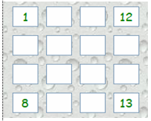 | Autres exemples à consulter dans le dossier « activités complémentaires »

Analyse du premier carré : carré magique de somme 15 avec les nombres de 1 à 9
6 | 1 | 8
7 | 5 | 3
2 | 9 | 4

Consigne : construis un autre carré magique de somme 15

Carrés multiplicatifs

Attention : le nombre utilisé doit être correct pour le produit vertical et horizontal.
 |  | 5 | 160
 |  |  | 42
9 | 6 |  | 54
108 | 96 | 35

Construis un carré magique d’ordre 3
1, 2, 3, 4, 6, 9, 12, 18, 36
Le produit sur chaque ligne, chaque colonne et chaque diagonale doit être 216

Télécharger un logiciel qui fabrique des grilles multiplicatives aléatoires de niveaux 3, 4 et 5.

Les carrés de nombres

Règle : former des carrés de somme 50
Remarque : carré signifie l’utilisation de quatre cases consécutives formant un carré

On peut varier la somme à trouver (10, 20, 100, 200,…)
On peut donner une aide : un nombre du carré

Jeux (carrés magiques, le compte est bon, carrés de 10, 20 …)
http://www.ac-caen.fr/manche/circo/mortain/articles.php?lng=fr&pg=154

Les carrés de nombres
Règle : former des carrés de somme 100
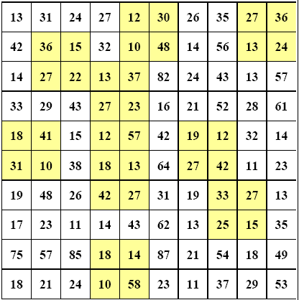

Règle : former des carrés de somme 10 (avec des décimaux)

Opérateurs

Plusieurs essais nécessaires !
Autres exemples à consulter dans le dossier « activités complémentaires »

Cycle : trouver le nombre clé compris entre 0 et 50
Le nombre clé est :
X 5
+ 9
: 11
X 2

Opérateurs
On se déplace sur le quadrillage selon les opérateurs indiqués. Trouver les nombres qui vont occuper les cases marquées [?]

 | ?
 |  | ?
+ 5  + 3 |  |  | ?
6

 | ?
360
?  ? | ? |  | ?
 | 20 |  | 5

Perspectives et calculs

Combien de cubes ?
Combien de faces visibles ?

Extrait de : Jeux de calcul du CP au CM2 – François Boule - Bordas

Les mini – SUDOKU

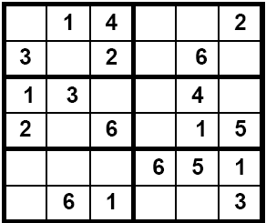

Documents proposés par Ecole-primaire.org

Les SUDOKU
Même si les grilles de Sudoku mettent en jeu des compétences plus logiques qu’arithmétiques, leur « fabrication » est intéressante car elles nécessitent rigueur et réflexion.

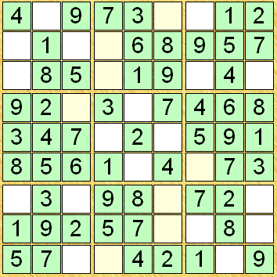

Télécharger un générateur de grilles automatiques permettant l’impression.

Multiples et fractions

Principe : les élèves possèdent une grille avec la colonne de gauche remplie.
Régulièrement, le maître propose de nouveaux nombres à chercher.
On peut imposer une écriture fractionnaire ou décimale
(Ex pour 9 : la moitié = 9/2 = 4,5)
Exemples | 12 | 16 | 60 | 9 | 25
Le double
Le triple
X 100
La moitié
Le tiers
Le centième

Le compte est bon
Jeu de calcul mental par excellence associant les quatre opérations.
On peut ou non autoriser l’écriture de résultats intermédiaires.
Le maître ou l’élève choisissent un nombre et il s’agit de s’en approcher le plus possible dans un temps limité.
La comparaison et la vérification des procédures au tableau sont intéressantes.

7 | 1 | 3

Exemple de tirage
6 | 600 | 75 | 200 | 100 | 7

Dans un premier temps, le maître choisit des nombres qui donneront le résultat juste.
On peut ensuite fabriquer des cartes que l’on sort par tirage pour favoriser le caractère aléatoire des calculs.

Le bon compte
Utiliser les signes + - x : et les parenthèses pour obtenir le résultat.

Exemple : (5 + 5) – (5 : 5) = 9
5 5 5 5 = 11
5 5 5 5 = 24
5 5 5 5 = 30
5 5 5 5 = 35
5 5 5 5 = 120

Variantes :
▪ On donne le cadre et il faut trouver le résultat
Ex : [( ? - ? ) x ? ] + ? = 31
Avec une série de nombres
1 2 3 4
2 7 8 15
9 13 14 20

▪ On donne le cadre et il faut trouver le plus grand nombre

On ne pose pas d’opération

Nombres mystères

Opérations successives à rebours

On ajoute 8 au nombre mystérieux
On multiplie le résultat par 4
On enlève 2 au résultat
Le résultat final est 38
Quel est ce nombre ?

D’autres exemples à cette adresse :
http://www.echecsetmaths.com/quatreop/myst.htm

Dictée de calcul

Consigne : voici un nombre : 307.
A ce nombre ajoutez deux centaines, puis ajoutez mille, puis ajoutez cinq centaines.
Écrivez le nombre qui suit celui que vous avez obtenu.

Les élèves peuvent éventuellement noter les résultats intermédiaires, seul le résultat final est exigé.

Voici un nombre : 495.
Enlevez à ce nombre trois dizaines, puis ajoutez quatre centaines, puis ajoutez trois milliers.
Écrivez le nombre qui précède celui que vous avez obtenu

Écris en chiffres : seize mille quarante-neuf. Ajoute quatre mille, puis enlève quarante.
Écris le nombre obtenu en chiffres puis en lettres.

Mon nombre a
Un dixième de plus que trois virgule huit.

Un centième de moins que trois virgule soixante huit

Un résultat peut en cacher un autre

Le maître affiche au tableau : 3 x 37 = 111
Comment trouver ?
6 x 37 ?
30 x 37 ?
3 x 370 ?
9 x 37 ?
12 x 37 ?
300 x 37 ?

Connaissant 4 x 12 = 48
Calcule
40 x 12 =
16 x 12 =
12 x 12 =
24 x 12 =
400 x 12 =
4 x 1200 =
4 x 120 =
4 x 24 =
4 x 36 =
40 x 120 =

Coloriages magiques
Très présents dans les écoles

Les problèmes lus par le maître
Le trésor est caché dans l'une des trois tours. A toi de trouver le bon chemin en évaluant les opérations qui barrent le passage entre les salles : tu ne peux passer que si le résultat est juste.

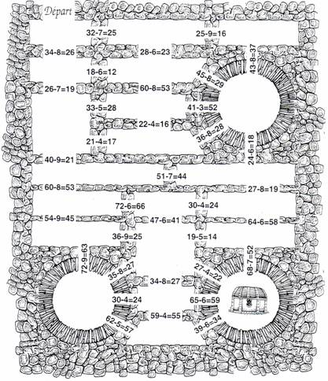

Extrait de : 123 jeux de nombres – ACCES éditions – 8 à 13 ans

Ecritures

Colorie tout ce qui fait 4,8

8 + 0,4 | 2,4 x 3 | 5 – 0,2 | 4 + 8 | 0,4 x 8 | 8 x 0,6
2,4 x 2 | 1,2 x 4 | 5 – 1,2 | 0,8 x 5 | 4,2 + 0,6 | 4 x 8

Range du plus petit au plus grand

3 + 2,7 | 7 x 0,6 | 7 – 1,2 | 4 + 0,8 | 5,6 | 5 x 0,8

Calculs en ligne

Calcule sans poser d’opérations
La confrontation des procédures est essentielle.

1000 – 250 =
1452 + 39 =
85 + = 100
80 x 40 x 20 =
27 + 9 21 + 33 =

Attention, je vais effacer

On laisse un temps limité (quelques secondes pour mémoriser)
3 + 15 + 17 =
20 x 3 + 12 =

Valeurs approchées

Calcule le résultat le plus approché

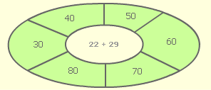

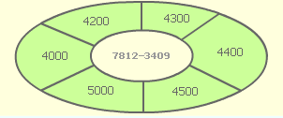

Synthèse collective des réponses.

Jeux de calculatrice

Principe : les résultats sont à chercher à l’aide de la calculatrice mais certaines touches sont interdites.

Cherche 12 | Cherche 42 | Cherche 7,5
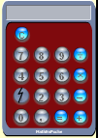 | 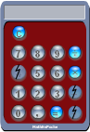 | 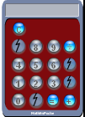

Autres exemples à consulter dans le dossier « activités complémentaires »

Valeur approchée et calculatrice
1- Colorie
- En rouge lorsque le résultat a trop de chiffres
- En jaune lorsqu’il n’a pas assez de chiffres
- En bleu lorsque le dernier chiffre est impossible
3596 + 5769 | 10365 | 35955 | 8366 | 9364 | 9367
12430 - 2642 | 10758 | 9688 | 9782 | 8248 | 9787
15206-5260 | 10054 | 10156 | 9944 | 8266 | 9412
6738 + 3207 | 9045 | 10945 | 9954 | 9745 | 9946
23632 – 15543 | 10189 | 12889 | 8081 | 8275 | 8141
8367 + 1733 | 9100 | 9910 | 10000 | 10190 | 10100
16075 – 6059 | 9916 | 10124 | 11225 | 10127 | 10016
43836 + 56228 | 99604 | 98064 | 100165 | 100264 | 100064
2514 – 1627 | 87 | 967 | 884 | 937 | 887
14343 - 4248 | 9295 | 8945 | 10196 | 10295 | 10095

2- Colorie en vert le bon résultat et vérifie avec ta calculatrice

Plus vite que la calculette

Principe : Les élèves sont répartis en groupe de 4 enfants. Chaque enfant reçoit en début de période un livret de calcul mental. Dans chaque groupe, il y a un responsable de la calculette, les autres font les calculs de tête. Le responsable de la calculette annonce le calcul, puis le compte avec la calculatrice. Pendant ce temps, les autres font le calcul de tête. Quand le responsable de la calculatrice a fini, il dit "top" et attend que tout le monde ait fini de calculer. Il annonce ensuite le résultat. Si l'élève a trouvé le bon résultat avant celui qui faisait le calcul à la calculette, il met une croix dans la case "Plus vite que la calculette ?". S'il a trouvé le bon résultat après la calculette, il n'écrit rien de plus. Si son résultat est faux, il corrige dans la case "Correction".
Remarque : ce jeu est inspiré des fichiers PEMF et commenté par de nombreux enseignants de façon très positive.

Toute une progression d’activités est disponible pour les classes de CM1 et CM2 au format Word.
Plus de 130 séances pour chaque année.

A consulter dans le dossier « activités complémentaires »

Plus vite que la calculette
Deux exemples
CM1 Séquence 54 : Table de 3, divisions par 3 et soustractions
Date : …………………
❒ Je calcule de tête.
❒ Je suis responsable de la calculette.
Calcul | Ton résultat | Plus vite que la calculette ? | Correction
3 × 6
3 × 9
21 divisé par 3
24 divisé par 3
100 – 53
100 – 65
1 000 – 450
1 000 – 310
100 – 82
1 000 - 635
Réponses justes : … sur 10.
Réponses justes trouvées plus vite que la calculette : … sur 10

CM2 Séquence 77 : Multiplier / diviser un décimal par 10, 100, 1 000
Date : …………………
❒ Je calcule de tête.
❒ Je suis responsable de la calculette.
Calcul | Ton résultat | Plus vite que la calculette ? | Correction
5,63 / 100
8,53 x 1 000
0,530 x 100
63,2 / 1 000
96,5 x 10
6,53 x 100
0,54 / 100
65,7 / 10
0,7 x 1 000
9,58 / 100
Réponses justes : … sur 10.
Réponses justes trouvées plus vite que la calculette : … sur 10.

Problème de recherche

Toutes les parcelles sont carrées.
Trouver la dimension des côtés, ainsi que la dimension du cadre extérieur.

Extrait de : Jeux de calcul du CP au CM2 – François Boule - Bordas

Problèmes lus par le maître

Une consigne : on ne pose pas d’opération
Mais on peut éventuellement dessiner, schématiser…

Tu as 100 euros. Dans une vitrine, il y a un jean à 49 euros, des baskets à 38 euros et une casquette à 9 euros. Peux-tu acheter les trois ?

Tu veux acheter des tickets pour faire des tours de manège. Tu as 5 euros et les tickets coûtent : 1 euro le ticket, 2 euros les 3 tickets.
Combien peux-tu acheter de tickets ?

Le périmètre d’un terrain rectangulaire mesure 100 m. Le plus petit côté de ce terrain mesure 15 m.
Quelle est la longueur du grand côté ?

Un chêne a 8 grosses branches.
Chaque grosse branche fait 8 petites branches.
Sur chaque petite branche, il y a 10 glands.

